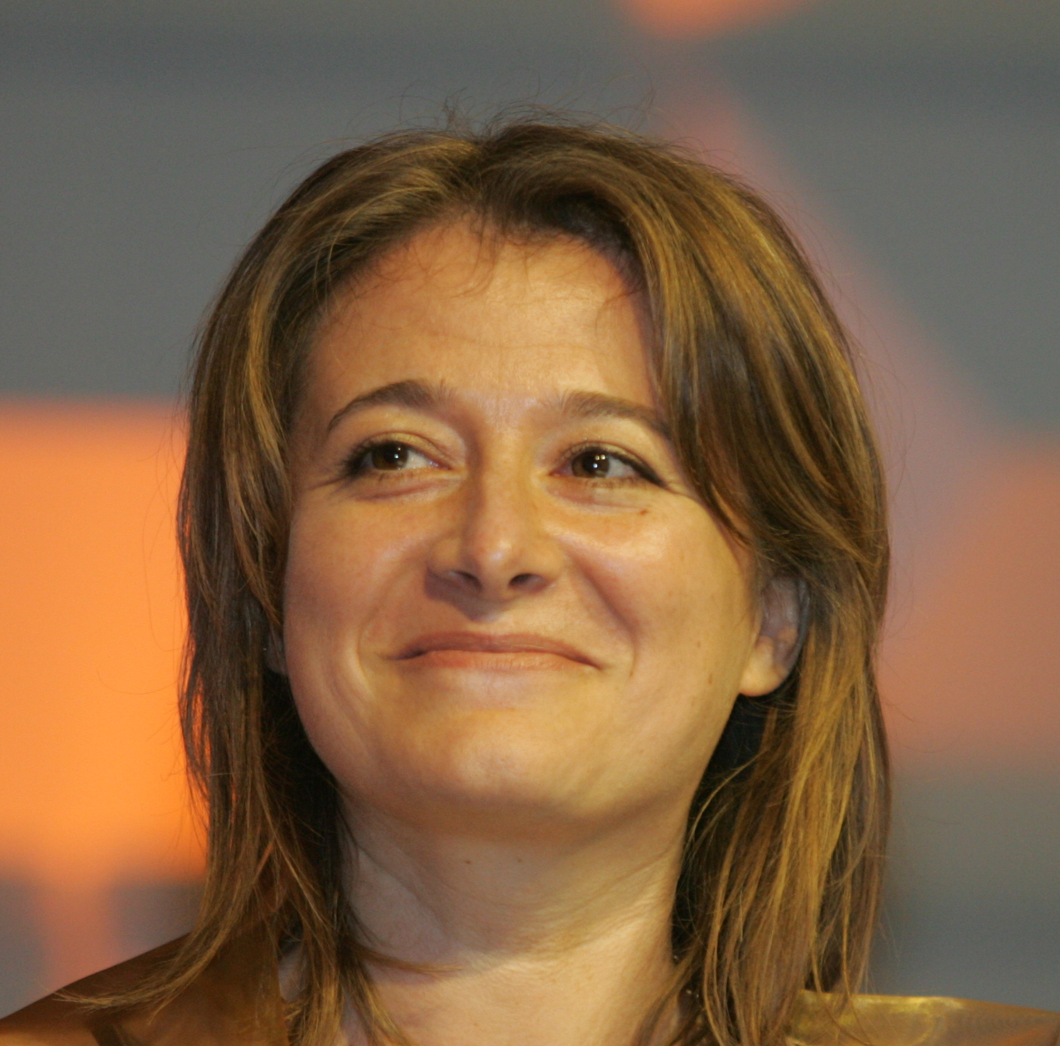 | Lebenslauf
Susanne Brigitte Hallwich
tamTAM communications
Public Relations & Ghostwriting
Kidlerstraße 1
81371 München
Telefon: (089) 180 395, Telefax (089) 189.598.32
Mobil: (0171) 544 89 33
Email: hallwich@tamtam-communications.de
Persönliche Angaben
Geburtsdatum: 18. Februar 1969
Geburtsort: Göppingen
Familienstand: ledig
Staatsangehörigkeit: deutsch
 | Ausbildung
08/75 – 07/79 | Grundschule Dürnau-Gammelshausen
09/79 – 05/88 | Freihofgymnasium Göppingen
05/88 | Abschluss: Allgemeine Hochschulreife
10/89 – 11/96 | Studium der Romanistik an der Universität Konstanz;  Schwerpunkte: Literatur- und Sprachwissenschaft, fachbezogene Pädagogik
10/89 – 09/91 | Studium der Anglistik an der Universität Konstanz;  Schwerpunkte: Literatur- und Sprachwissenschaft, fachbezogene Pädagogik
10/90 – 04/97 | Studium der Germanistik an der Universität Konstanz;  Schwerpunkte: Literatur- und Sprachwissenschaft, fachbezogene Pädagogik
 | Abschluß
11/96 | Magister Artium und 1. Staatsexamen (für das Lehramt an Gymnasien)  in Romanistik, Endnote: 2,5
04/97 | Magister Artium und 1. Staatsexamen (für das Lehramt an Gymnasien)  in Germanistik, Endnote: 3,0; Zulassungsarbeit Note 2 (Thema der Arbeit:  „Wîb unde rîche als Lohn für michel arbeit. Zur Funktion des höfischen Festes im Eneasroman“)
11/99 | Public Relations-Fachwirtin (BAW); Endnote: 1,8  Entwicklung eines PR-Konzeptes für die UNICEF-Spendenaktion "Spenden statt Präsente" im Rahmen der BAW-Nachwuchsagenturen, Agentur: Seven Senses, Note 1,0; Diplomarbeit im Auftrag der Firma SilverStream Software GmbH Unterföhring, Thema: "PR-Konzept zur Einführung von SilverStream am deutschsprachigen Markt", Note 1,0
 | Sonstige Kenntnisse
 | Französisch und Englisch (in Wort und Schrift)
Fundierte EDV-Kenntnisse (MS Office, MS PowerPoint, MS Project, Adress-
verwaltung, Datenbanken, Adobe Photoshop / Bildbearbeitung;
Internet/Extranet/Intranet, Content-Management-Systeme ;
Arbeiten unter Windows NT, UNIX und auf Apple Macintosh)

 | Tätigkeiten vor und neben dem Studium
05/88 – 11/88 | Auslandsaufenthalt in Paris (Au-pair)
12/88 – 07/89 | Tätigkeit im Innen- & Außendienst der Vordruckorganisation Hallwich GmbH,  73108 Gammelshausen
01/91 – 12/94 | Assistentin der Schriftleitung in der Redaktion POETICA, angestellt  als ‘Wissenschaftliche Hilfskraft’ am Lehrstuhl von Prof. Dr. Karlheinz Stierle (Herausgeber der POETICA) an der Universität Konstanz
01/95 – 12/96 | Freie Mitarbeit in der Redaktion POETICA als Assistentin der Schriftleitung
10/92 – 03/97 | Assistentin der Marketingabteilung (Produktmanagement & Marketing Deutschland/Europa) in der Softwarefirma cobra computer’s brainware GmbH,  78467 Konstanz
05/97 – 07/97 | Sekretärin der Abteilungsleiter Produktentwicklung Software Brieferkennung und Quality assurance bei Siemens Electrocom International, 78467 Konstanz

 | Berufliche Weiterbildung
Seit 2010 | Beginn der vierjährigen Ausbildung zum Systemischen Coach/Berater beim SYST-Institut (München)  Ausbildung in den Mentaltechniken Silva Mind Control, Hypnotherapie, Sprachliche Oberflächenstruktur- und Problemaufstellungen
Seit 2009 | Promotion zum Thema „Rituale und Wandlung“ an der Universität Würzburg,  Lehrstuhl für Romanische Literaturwissenschaft, Prof. Dr. Brigitte Burrichter
Seit 2008 | Fortbildungen in den Bereichen Kommunikation, Wertschätzende Kommunikation nach Marshall Rosenberg und Systemische Strukturaufstellungen nach Prof. Matthias Varga von Kibéd (München)
Seit 2001 | Kontinuierliche Weiterbildung durch Absolvieren von Seminaren und Fortbildungen in den Bereichen Bereich Neuro-Marketing, Organisations-  entwicklung, Persönlichkeitsentwicklung, NLP, Kreativitätstraining
08.01.1999  bis 12.11.1999 | Berufsbegleitendes Wochenendstudium „Public Relations-Fachwirt BAW“  an der Bayerischen Akademie für Werbung und Marketing (BAW) München
15.12. bis  18.12. 1999 | Redenschreiben-Intensiv-Seminar an der „ARS – Akademie für RedenSchreiben“, Bonn; Dozent: Dr. Thilo von Trotha (www.vrds.de)

 | Berufliche Praxis
15.07.1997  bis 30.06.1998 | Assistentin der Geschäftsführung bei der GLOBANA ONLINE GmbH  in München; Schwerpunkte der Tätigkeit:  - Projektarbeiten in der Markteinführungsphase zum Aufbau eines elektronischen Marktplatzes für Ingenieure im Internet (bundes-/europaweit)  - Unterstützung der Geschäftsführung in den Bereichen Marketing und Öffentlichkeitsarbeit/Lobbying (Deutschland/Europa)  - Unterstützung der technischen Projektleitung (Dokumentationen, Projektpläne)  - Mitarbeit im Personalwesen und im kaufmännischen Bereich  - Office-Management
01.07.1998  bis 30.06.1999 | Assistentin der Geschäftsführung bei ccn computer consultant network GmbH / Fullservice-Internetdienstleister in München  (ab 01.09.2000 ISION AG Hamburg, seit 01.01.2001 Energis plc/England zugehörig); Schwerpunkte der Tätigkeit:  - Unterstützung der Geschäftsleitung in Marketing und Vertrieb  - Weiterentwicklung und Durchsetzung der CI  - Redaktion von Pressemitteilungen und Fachartikeln  - Planung, Organisation, Betreuung und Budgetcontrolling von Messen, Veranstaltungen, PR- und Werbekampagnen  - Mitarbeit im Personalwesen (Bereich Recruiting), Office-Management
Zusatzaufgaben von 01.02. bis 30.06.1999 | Aufbau und Betreuung des Bereiches „Unternehmenskommunikation“, Schwerpunkte der Tätigkeit:  - Erarbeitung von PR-Strategien im Sinne einer integrierten Unternehmenskommunikation  - Interne Kommunikation:  - Ausbau des firmeneigenen Intranet als Kommunikationsplattform  - Konzeption der Knowledge-Management-Datenbank  - Externe Kommunikation:  - Aufbau und Redaktion des Presse-Online-Informationsdienstes  (www.ccn.net/presse)  - Konzeptionelle Betreuung und Redaktion der Kundenzeitschrift "in.tern@"  - Betreuung und Abwicklung der Sponsoring- und Kooperationsprojekte  - Planung und Umsetzung der Messeauftritte und internen/externen  Veranstaltungen

 | Berufliche Praxis
01.11.1999 – 31.07.2001 | Pressereferentin / Referentin "Neue Medien/Online-Kommunikation"  bei der Stadtsparkasse München; Schwerpunkte der Tätigkeit:  - Project-Consultant im Rahmen des hausweiten Projektes "E-Business in Banking 2000"  - Konzeption, Planung und Implementierung des Online-Presse-Services der Stadtsparkasse München (http://presse.sskm.de) inkl. Promotion und  Content-Management sowie Weiterentwicklung des Services  - Erarbeitung von Online-PR-Strategien in den Bereichen Presse-/  Öffentlichkeitsarbeit, Personal- und Unternehmensentwicklung  - Redenschreiberin des Vorstandsvorsitzenden und der Mitglieder des Vorstands sowie des Führungskreis 1 (Bereich "Externe Unternehmenskommunikation")  - Redaktionelle Betreuung der Stiftungen der Stadtsparkasse München  - "Klassische" Pressearbeit

 | Gründung der Agentur tamTAM communications
01.08.2001 | Schwerpunkte: Beratung, Konzeption, Kreation; Text  - Corporate Design, Marktauftritt, Markenführung,  Corporate-Identity/Leitbildentwicklungen, Corporate Energy  - Unternehmenskommunikation intern – extern – online  - Events & Veranstaltungen:  Konzeption, Kommunikation, Durchführung, Dokumentation  - "Klassische" Presse- und Medienarbeit  - Krisen-Kommunikation / Krisen-PR  - Kommunikation in Veränderungsprozessen / Change Communications  - Ghostwriting / Redenschreiben  - Special: Beratung von Existenzgründungen & StartUps im Rahmen sog.  Gründercoachings / Beratungsschwerpunkte: Gesamtauftritt, Markteintritt und Marktbearbeitung, Organisationsentwicklung, interne Kommunikation

 | Auszeichnungen & Preise
2002 | Lokalpreis von StartUp 2002 „Münchner Existenzgründer des Jahres“  Ein Preis der StartUp-Initiative der Sparkassen, McKinsey, Stern und ZDF
2005 | Deutscher PR-Preis in Gold  Kategorie „Vertriebsunterstützende PR/Produkt-PR“, verliehen von der Deutschen Public Relations Gesellschaft e.V. (DPRG) für das  3-Jahres-PR-Konzept der Unternehmensgruppe pro aurum (München)

 | Referenzgeber & ehrenamtliche Aktivitäten
1990 – 1997 | Tätigkeit als wissenschaftliche Hilfskraft am Lehrstuhl für romanistische Literatur bei Professor Dr. Karlheinz Stierle, Universität Konstanz  Referenzgeber: Professor Dr. Karlheinz Stierle (em.), Professor Dr. Brigitte Burrichter
2000 - 2007 | Dozentin, Gutachterin sowie Betreuerin  des Studiengang PR-Fachwirt/in (BAW)  Referenzgeber:  Dr. Horst Avenarius (Gründer des Studiengangs und Studienleiter)  Hans-Dieter Maier (ehemaliger Direktor der BAW)  Dr. Matthias Lung (Direktor der BAW)
2000 – 2004 | Teamleiterin der Regionalgruppe Bayern/München des  VRdS Verband der Redenschreiber deutscher Sprache (www.vrds.de)  Referenzgeber: Dr. Thilo von Trotha, Ehrenpräsident des VRdS
2003 - 2009 | Lehrbeauftragte für Öffentlichkeitsarbeit und Marketing  im Studiengang Medienmanagement an der Fachhochschule Würzburg  Referenzgeber: Prof. Dr. Gabriele Goderbauer-Marchner (ehem. Studiengangsleiterin)
Seit 2003 | Jurorin beim Media-Award der Ludwigs-Maximilians-Universität München  Referentin für Schreibwerkstatt, Redenschreiben, Marketing & PR  im Rahmen der universitären Initiativen Hochsprung und Unternehmer-Geist  IHK-Coach für Existenzgründer/innen  Mentorin im Rahmen des Mentoring-Programmes der Universität Konstanz  (http://www.mentoringprogramm-konstanz.de)  Mentorin im Rahmen des Mentoring-Programmes der Deutschen Public Relations Gesellschaft e.V. (Regionalgruppe Bayern)  Referentin für Vorträge & Workshops für junge Existenzgründer/innen und solche, die es noch werden wollen (u.a. StartUp-Initiative München, LMU,  Hoch-Sprung, Unternehmer-Geist, Wirtschaftsjunioren)
Seit 2008 | Initiatorin & Gründungsmitglied des Arbeitskreises „Mentoring“ für den  VRdS Verband der Redenschreiber deutscher Sprache (VRdS)  Launch des Programmes im Herbst 2009

